======================服务器端===================

github goaxe

apt-get update

seafile文档安装服务器端的包

apt-get update

apt-get install python2.7 python-setuptools python-imaging python-ldap python-mysqldb python-memcache python-urllib3

apt-get install mysql-server

root, password:mysql

cd /haiwen-5.1.3/seafile-server-5.1.3/

set_seafile_mysql

seafile.sh start

seahub.sh start

admin:chenkang@tsinghua.edu.cn, passwd 123456

root@u1:~/haiwen-5.1.3/src/lab/config# vi production.py 服务器监控网站的配置，主要是url的

mysql -u root -p

CREATE DATABASE `lab` DEFAULT CHARACTER SET utf8 COLLATE utf8_general_ci;

show databases; 查看是否创建成功

apt-get install python-pip

pip install flask

cd lab_local

pip install -r requirements.txt

cd lab

python manage.py createdb

python wsgi.py

root@u4:~/haiwen-5.1.3/conf# ln -s ../ccnet/ccnet.sockd ccnet.sock

root@u4:~/haiwen-5.1.3/conf# pwd

/root/haiwen-5.1.3/conf

http://192.168.56.11:7000/db

用户名admin@qq.com

密码123456

=====================前置机=====================

前置机需要配置成有windows的，否则用apt-get install ubuntu-desktop

安装qt

下载代码

/*

export PREFIX=/root//Downloads/haiwen-seafile/seafile

export PKG_CONFIG_PATH="$PREFIX/lib/pkgconfig:$PKG_CONFIG_PATH"

export PATH="$PREFIX/bin:$PATH"

*/

apt-get update

apt-get install libglib2.0-dev

apt-get install libjansson-dev

apt-get install uuid-dev

apt-get install libsqlite3-dev

apt-get install libssl-dev

apt-get install libevent-dev valac libfuse-dev

libcurl4-gnutls-dev

apt-get install cmake

apt-get install qttools5-dev

apt-get install libglib2.0-dev libjansson-dev uuid-dev libsqlite3-dev libssl-dev libevent-dev valac libfuse-dev libcurl4-gnutls-dev cmake qttools5-dev autoconf libtool python-pip

libsearpc: autogen,configure,make,make install

ccnet: autogen, configure, make,make install

seafile: autogen, configure --disable-gui, make, make install

关于qt，只需要安装下面就可以了

qttools5-dev

qttools5-dev-tools

qt5-qmake

vi CMakeCache.txt

cmake -DCMAKE_BUILD_TYPE=Release .

make

make install

[PostApi]

host=http://localhost:7000

local=http://localhost:5000

config.ini

前置机的监控网站

apt-get install python-pip

pip install flask

pip install -r requirements.txt

pip install --upgrade flask-uploads

pip install requests

root@u2:~/haiwen-5.1.3/src/lab_local/config# vim production.py 前置机

localhost:5000/login

http://166.111.131.141:7000/db?email=1@qq.com

密码是123456

注册用户的时候，不要注册成电子邮件的样子，直接一个用户名就可以了

link一个socket文件

下一步：

1）所有的界面seafile->morph

2）配置NFS和Samba

3）后台服务器的监控

qt5-default

qt5keychain-dev

qt5-qmake

qtbase5-dev

qtbase5-dev-tools

qtconnectivity5-dev

qtdeclarative5-dev

qtdeclarative5-dev-tools

qtfeedback5-dev

qtpositioning5-dev

qtpurchasing5-dev

qtquick1-5-dev

qtquick1-5-dev-tools

qtscript5-dev

qtscript-tools

qtsystems5-dev

qtsystems5-tools

qttools5-dev

qtxmlpatterns5-dev-tools

一个用户过来a@qq.com：

现在seafile 网站上注册，或者管理员直接添加

在seafile网站上只能通过邮箱进行注册

在客户端上通过

192.168.56.15:5000/db?email=a来进行注册，注意不要带邮箱

在服务器上通过界面加入一个用户，用户名同样是a，不要带邮箱

下面的命令是注册一个管理员，默认密码是123456

http://166.111.131.141:7000/db?email=1@qq.com

smb配置文档

yum -y install samba

添加用户（这个用户系统中必须已经存在，最好密码设成和系统用户密码一样，我没试过不一样的...）

mkdir /share

chown -R nobody:nobody /share

chmod -R 777 /share

smbpasswd -a user1

vim /etc/samba/smb.conf,在最后面添加下面这部分：

[public]

comment = Public Stuff

path = /share

public = yes

writable = yes

printable = no

service smb restart

service nmb restart

client执行：

linux:smbclient //166.111.131.144/public -u user1

win:右键计算机，选择映射网络驱动器

============================

nfs配置

yum -y install nfs-utils rpcbind

mkdir /sharestore

chmod -R 777 /sharestore

vim /etc/exports,添加下面部分:

/sharestore *(rw,sync,insecure)

client执行：

linux:mount \\166.111.131.144\sharestore y:\

win:mount -t nfs 166.111.131.144:/sharestore /mnt/vol0

============Ubuntu

smb配置文档

apt-get install samba

mkdir /share

chown -R nobody:nogroup /share

chmod -R 777 /share

smbpasswd –a chenkang

vim /etc/samba/smb.conf,在最后面添加下面这部分：

[public]

comment = Public Stuff

path = /share

public = yes

writable = yes

printable = no

service smbd restart

service nmbd restart

client执行：

apt-get update

apt-get install smbclient

smbclient //192.168.56.15/public –u chenkang //public里面其实是config里面的东西

mount //192.168.56.15/public /mnt/share –o username=chenkang%hpcgrid3102

win:右键计算机，选择映射网络驱动器

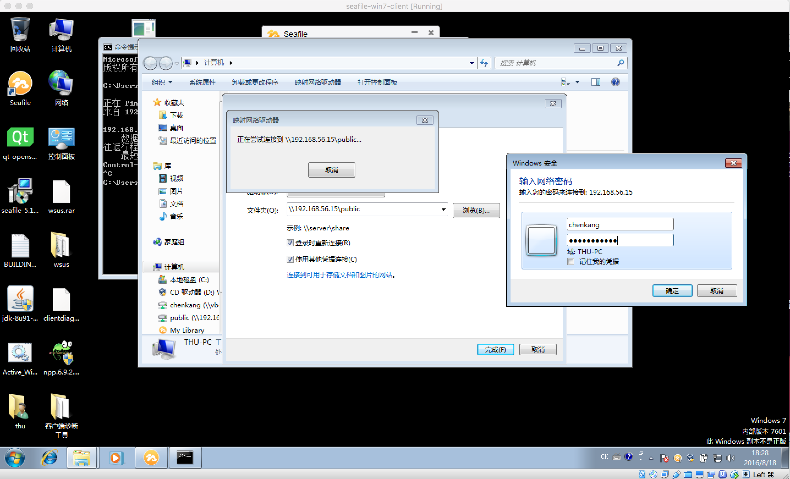

注意这里的权限的问题，不要用root启动seafile_applet，而是用一个普通用户，这个普通用户通过smbpasswd –a 加入到samba用户中。这样才有读写的权限。

上面的配置只能在Windows中使用。现在在u4中安装了服务器，在U5中安装了前端机，Win7是最终的用户，可以通过samba访问。

============================

nfs配置

yum -y install nfs-utils rpcbind

mkdir /sharestore

chmod -R 777 /sharestore

vim /etc/exports,添加下面部分:

/sharestore *(rw,sync,insecure)

client执行：

linux:mount \\166.111.131.144\sharestore y:\

win:mount -t nfs 166.111.131.144:/sharestore /mnt/vol0

1 登录和注册的用户统一，都用email形式进行

2 NFS客户端看看怎么弄，只针对Linux操作系统

3 Samba客户端看看怎么弄，在Linux下面努力解决一下

4 所有的seafile改成morph 月底

5 nginx